Дата проведения: 24.04.2020
Группа: АМ-19
Тема урока: Глобализация и ее последствия.
Цели урока:
1.Сформировать знания учащихся об особенностях современного мира, процессе глобализации и ее последствиях. Опираясь на знания учащихся, восстановить основные проявления глобализации и раскрыть основные проявления данного процесса, их неоднозначное влияние на развитие и существование человеческой цивилизации.
2.Формировать умение анализировать социальное явление с различных сторон, видеть его как позитивные и негативные последствия. Развивать умение выявлять проблему, сопоставлять и оценивать различные точки зрения по спорному вопросу, работать в группе.
3.Воспитание толерантности, чувства ответственности за будущее планеты.
План изучения нового материала
- Особенности современного мира;
- Процессы глобализации;
- Современные войны, их опасность для человечества;
- Терроризм как важнейшая угроза современной цивилизации.
Основные понятия: глобализм, антиглобализм, глобальные проблемы, терроризм.
Одной из характерных черт современного мира является его многообразие, многоликость. В экономике разных стран существуют различные типы хозяйств, форм собственности, обмена и распределения. Многообразие присутствует и в политической сфере современного общества: абсолютные и ограниченные монархии, президентские и парламентские республики. В одних странах утвердились демократические режимы, а в других сохраняются авторитарные. Немало разновидностей имеет и современная культурная жизнь.
Такое многообразие усиливается особенностями образа жизни, языковыми и национальными различиями. На Земле существует примерно 2,5 тысяч официально зарегистрированных языков, живут сотни непохожих друг на друга наций, тысячи народностей. К этому следует прибавить религиозные и идеологические различия. На планете земля живет 6 млрд. человек, выделяют 3 основных расы и несколько переходных расовых групп. 1000 этносов, которые подразделяются на 23 языковые семьи, более 200 независимых государств.
- Что еще можно добавить в подтверждении этого тезиса? (разный уровень экономической жизни, религиозный облик, многообразие культур, национальных и местных традиций);
- В чем причины такого разнообразия? (природные климатические условия, определявшие своеобразие отношений конкретного общества и природного мира, специфика исторического пути, пройденного народами и государствами, разнообразие внешних влияний, множества закономерных и случайных событий, не всегда поддающихся учету и однозначному истолкованию).
ОСНОВНЫЕ ФАКТОРЫ МНОГООБРАЗИЯ СОВРЕМЕННОГО МИРА:
- Многообразие природных условий.
- Особенности социально политических условий.
- Различия демографических условий.
- Особенности исторических судеб.
- Различия культурных, духовно-нравственных традиций.
- Особенности уровня экономического развития.
- Различие религий.
- Расовое и этническое многообразие.
Несмотря на факторы многообразия современного мира, все народы имеют общие потребности и интересы — в еде, жилье, образовании, социальном и медицинском обслуживании — и удовлетворяют их одинаковыми или сходными способами. Орудия производства, трудовые навыки, виды преобразуемой энергии, способы получения знаний и т. п. в общих чертах совпадают, имея лишь некоторую специфику.

ОСНОВНЫЕ ФАКТОРЫ ЕДИНСТВА МИРА:
- Изменение средств коммуникации, выражающееся в создании единой информационной сети, соединившей практически все уголки нашей планеты.
- Изменение транспорта → мир становиться достижим в любой своей точке.
- Возникновение международных политических организаций, которые объединяют усилия всего мирового сообщества.
- Особенности экономики → возникновение мирового рынка, производственные связи превратились в основу единства современного человечества.
- Возникновение глобальных проблем современности, решение которых возможно только общими усилиями всего мирового сообщества.
Единство мира не означает обязательного устранения различий между разными народами и стремление к всеобщему единообразию. Напротив, оно предполагает сохранение и преумножение самобытности этих народов, их обычаев и традиций.
В современном мире происходит значительное усиление связей между отдельными людьми, организациями и государствами, растет взаимозависимость между ними. Человечество развивается, расширяя свои связи и контакты. Люди все глубже осознают себя как единую общность, где каждый связан со многими тысячами других людей во всех концах Земли. Давайте попробуем привести примеры из своего жизненного опыта, демонстрирующие многообразие связей современного мира.
(- общение с друзьями, находящимися на большом расстоянии, через мобильную связь, Интернет;
- создание магазинов единой торговли, таких как Metro, Ikea и других в разных странах;
- доставка товаров, заказанных по каталогам, в том числе электронным;
- возможность оплаты за оказанные услуги или приобретенные товары, перевод денежных средств посредством пластиковых электронных карт
- прямая трансляция культурно-массовых мероприятий из различных точек Земли;
- возможность обмены валюты одного национального государства на территории других стран).
Итак, мы видим, что современный мир при всем своем многообразии един и его части тесно взаимосвязаны.
Таким образом, глобализация – это процесс, в ходе которого возрастают взаимовлияние и взаимозависимость народов и государств.
Современный мир во всем своем многообразии един, и его части тесно взаимосвязаны.
Глобализация — процесс интеграции государств и народов в разных областях деятельности, в ходе которой возрастают взаимовлияние и взаимозависимость народов и государств.
Основные причины глобализации:
- Переход от индустриального общества к информационному, к высоким технологиям
- Использование новых коммуникационных технологий: Интернета, спутникового телевидения
- Переход от альтернативного выбора («или/или») к многообразию выбор
- Переход от централизации экономики к ее децентрализации
- Переход от национальной экономики к мировой
Основные направления глобализации
- Деятельность транснациональных корпораций
- Глобализация финансовых рынков
- Глобализация миграционных процессов
- Мгновенное перемещение информации
- Международная экономическая интеграция в рамках отдельных регионов
- Создание международных организаций в экономической и финансовой сферах: Международный валютный фонд, Всемирный банк, Всемирная торговая организация и др.
4. Последствия процесса глобализации
Позитивные | Негативные
• Стимулирующее влияние на экономику:  — появление возможности создавать товары в тех регионах мира, где их производство обойдется дешевле;  — возникновение возможности реализации товара там, где это даст максимальную выгоду;  — снижение издержек производства;  — появление возможностей для дальнейшего развития производства;  — рост прибыли;  — концентрация усилий на разработке новых передовых технологий;  — плодами НТР могут воспользоваться страны, не имеющие возможности вести собственные научно-технические исследования.  • Сближение государств  • Стимулирование учета интересов  государств и предостережение их  от крайних действий в политике  • Возникновение социокультурного единства человечества | • Насаждение единого стандарта потребления  • Создание препятствий для развития отечественного производства  • Игнорирование экономической и культурно-исторической специфики развития разных стран  • Навязывание определенного образа жизни, зачастую противоречащего традициям данного общества  • Оформление идеи соперничества: наиболее мощные в экономическом отношении государства стремятся к лидерству, что приводит к взрыву национализма в экономически слаборазвитых странах  • Утрата каких-то специфических черт национальных культур
«Глобальные проблемы» (термин появился в конце 1960-х гг. — совокупность проблем человечества, которые встали перед ним во второй половине XX в. и от решения которых зависит существование цивилизации.
Эти проблемы являются глобальными, потому что:
- затрагивают все человечество;
- проявляются как объективный фактор развития общества;
- настоятельно требуют решения;
- предполагают международное сотрудничество различных стран (невозможно решить в одной отдельно взятой стране);
- от их решения зависит дальнейшая судьба цивилизации.
Причины глобальных проблем:
- активный преобразующий характер деятельности человечества;
- противоречия и конфликты становятся из локальных общемировыми из-за растущей взаимозависимости человечества.
Главные (приоритетные) глобальные проблемы
- Проблема мира и разоружения, предотвращения новой мировой войны
- Демографическая
- Здравоохранения
- Преодоление отсталости развивающихся стран
- Продовольственная
- Сырьевая
- Энергетическая
- Экологическая
- Использования Мирового океана
- Мирового освоения космоса
Все глобальные проблемы взаимосвязаны. Невозможно решить каждую из них по отдельности: человечество должно решать их сообща, ради сохранения жизни на планете.

Основные направления разрешения глобальных проблем
- Формирование нового планетарного сознания. Воспитание человека на принципах гуманизма. Широкое информирование людей о глобальных проблемах.
- Всеобъемлющее изучение причин и противоречий, условий, приводящих к возникновению и обострению проблем
- Концентрация усилий всех стран по решению глобальных проблем. Необходимо сотрудничество в создании новейших экологических технологий, общего мирового центра по изучению глобальных проблем, единого фонда средств и ресурсов, обмена информации.
- Вывод международного сотрудничества на новый качественный уровень
- Наблюдение и контроль за глобальными процессами на планете. Получение объективной информации от каждой страны и международных исследований необходимо для прогнозирования и принятия решений.
- Четкая международная система прогнозирования.

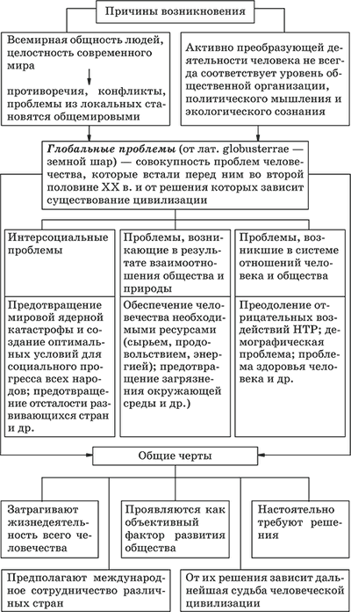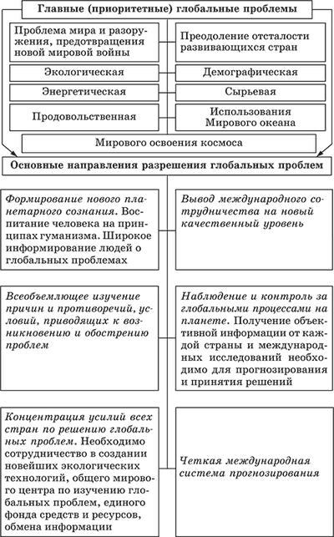

Антиглобализм - политическое движение, направленное против определённых аспектов процесса глобализации в её современной форме, в частности против доминирования глобальных транснациональных корпораций и торгово-правительственных организаций, таких как Всемирная торговая организация (ВТО).
Глобализация не всем дает шанс оказаться частью привилегированной системы, она практически не задела Африку и почти всю Латинскую Америку, Ближний Восток (за исключением Израиля), огромные пространства Азии. Понятно, что исключение и большинства государств мира, и целых его регионов из глобализационных процессов увеличивает риски антиглобализационных выступлений, этнонациональных конфликтов, терроризма, вооруженных конфликтов, т.е. глобализация в такой своей форме несет не стабильность, а, скорее, дестабилизирует ситуацию в мире.
Основные идеи антиглобализма
- Растущий разрыв в доходах, уровне потребления, здоровья, образования в странах «золотого миллиарда» и «третьего мира».
- Недопустимые условия для работников низкой квалификации транснациональных корпораций.
- Доминирование массовой поп-культуры, подавление свободного творчества, «стандартизация умов»
- Потребительское и хищническое отношение к природе, попытка «обхода» экологических проблем, вывоз грязных производств в страны «третьего мира»
- Господство идеологии неолиберализма в целях все большей экспансии капитала по всему миру, формирования из стран-неучастников «золотого миллиарда» сырьевых придатков т. н. «развитых стран» и т. д.
Этой модели глобализации противопоставляется иная — глобальное социальное творчество, совместное решение глобальных проблем, интернационализация, «сетевые структуры» по всему миру и т. д.

Домашнее задание:
- выполнить конспект
- Выполните задания: Выберите правильный ответ. Верны ли следующие суждения о последствиях процесса глобализации?
А. Глобализация способствует целостности мира и его развитию.
Б. Глобализация способствует распространению ценностей и норм, характерных для евро-американской культуры.
1) верно только А
2) верно только Б
3) верны оба суждения
4) оба суждения неверны
Ответ:………
3. Найдите в приведенном ниже списке глобальные проблемы современности и обведите цифры, под которыми они указаны.
1) проблема образования народных масс
2) демографическая проблема
3) продовольственная проблема
4) торговая проблема
5) проблема использования космоса
6) научная проблема
Обведенные цифры запишите в порядке возрастания.
Ответ:……...

